Федеральное государственное образовательное бюджетное

учреждение высшего образования

«Финансовый университет при Правительстве Российской Федерации»

(Финансовый университет)

Колледж информатики и программирования

ОТЧЕТ О ВЫПОЛНЕНИИ ЗАДАНИЯ № 8

Тема: «Калькулятор».

Студент:

Хардова Ангелина Валерьевна

Группа:

3ПКС-420

Преподаватель:

Сибирев Иван Валерьевич Альшакова Елена Леонидовна

Дата: 06.12.2022

Москва 2022г

#### Цель работы:

Разработать проверку орфографии на языке С#. В проекте использовать прием создания одного обработчика для нескольких событий.

Цель работы:

Фрагмент проекта

Код программы cs:

Код программы xaml:

#### Фрагмент проекта

Для работы данной программы требуется установить 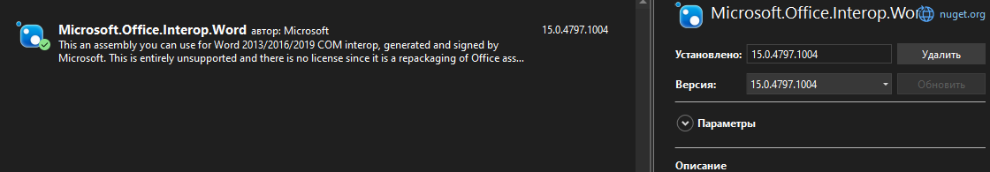

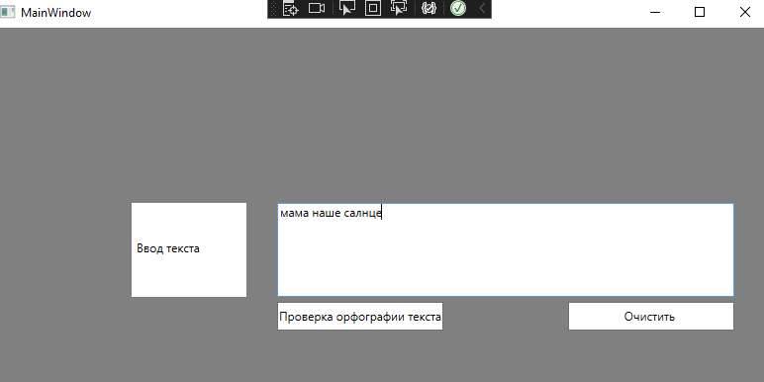

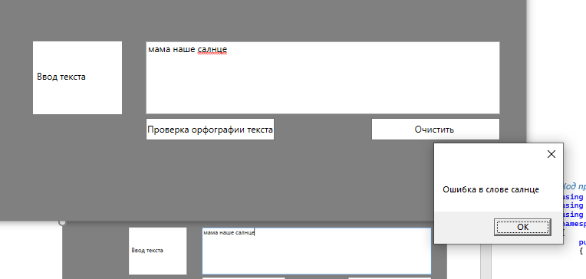

#### Код программы cs:

using System.Windows;

using System.Windows.Controls;

using Word = Microsoft.Office.Interop.Word;

namespace Prov

{

public partial class MainWindow

{

private void Button_Click(object sender, RoutedEventArgs e)

{

int count = 0;

var display = new Microsoft.Office.Interop.Word.Application();

var result = display.CheckSpelling(TextBox.Text);

string[] mas = TextBox.Text.Split(' ');

foreach (string s in mas)

{

if (display.CheckSpelling(s) == false)

{

count += 1;

MessageBox.Show("Ошибка в слове " + s);

}

}

if (count == 0)

{

MessageBox.Show("Верно");

}

}

public MainWindow()

{

InitializeComponent();

}

private void Button_Click_1(object sender, RoutedEventArgs e)

{

TextBox.Clear();

}

}

}

#### Код программы xaml:

<Window x:Class="Prov.MainWindow"

xmlns="http://schemas.microsoft.com/winfx/2006/xaml/presentation"

xmlns:x="http://schemas.microsoft.com/winfx/2006/xaml"

xmlns:d="http://schemas.microsoft.com/expression/blend/2008"

xmlns:mc="http://schemas.openxmlformats.org/markup-compatibility/2006"

xmlns:local="clr-namespace:Prov "

mc:Ignorable="d"

Title="MainWindow" Height="450" Width="800" Background="Gray">

<Grid>

<Label Content="&#xD;&#xA;&#xD;&#xA;Ввод текста" HorizontalAlignment="Left" Margin="141,177,0,0" Background="White" VerticalAlignment="Top" Height="95" Width="116"/>

<TextBox SpellCheck.IsEnabled="True" Name ="TextBox" HorizontalAlignment="Left" Margin="288,177,0,0" TextWrapping="Wrap" VerticalAlignment="Top" Width="462" Height="95"/>

<Button Content="Проверка орфографии текста" HorizontalAlignment="Left" Background="White" Margin="288,277,0,0" VerticalAlignment="Top" Height="29" Click="Button_Click" />

<Button Content="Очистить " HorizontalAlignment="Left" Margin="582,277,0,0" Background="White" VerticalAlignment="Top" Height="29" Width="168" Click="Button_Click_1"/>

</Grid>

</Window>

Вывод:

Я смогла разработать проверку орфографии на языке С#. В проекте использовать прием создания одного обработчика для нескольких событий.